СТОИТ ГОРА ВЫСОКАЯ
Украинская народная песня
Широко Обработка А. Сушкина
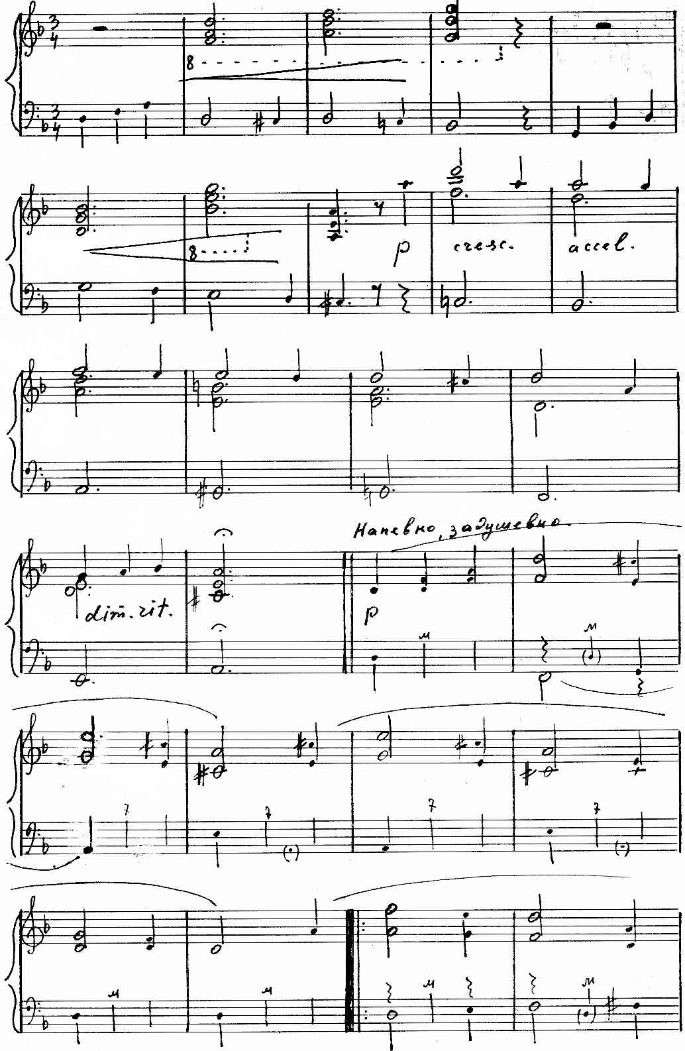
https://a-v-belousov.narod.ru/
- 2 -
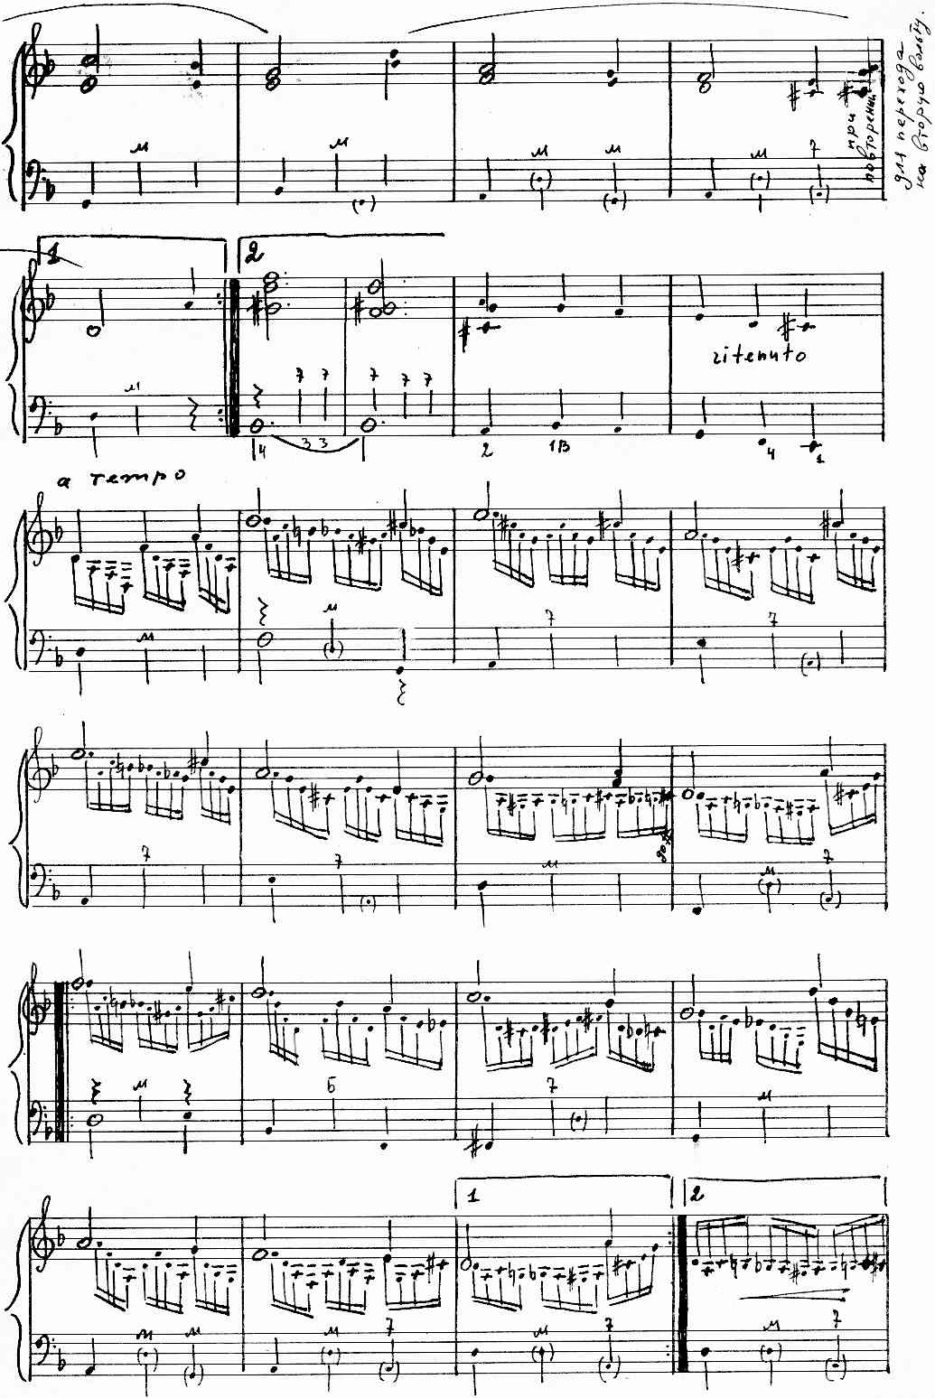
https://a-v-belousov.narod.ru/
- 3 -
Взволновано
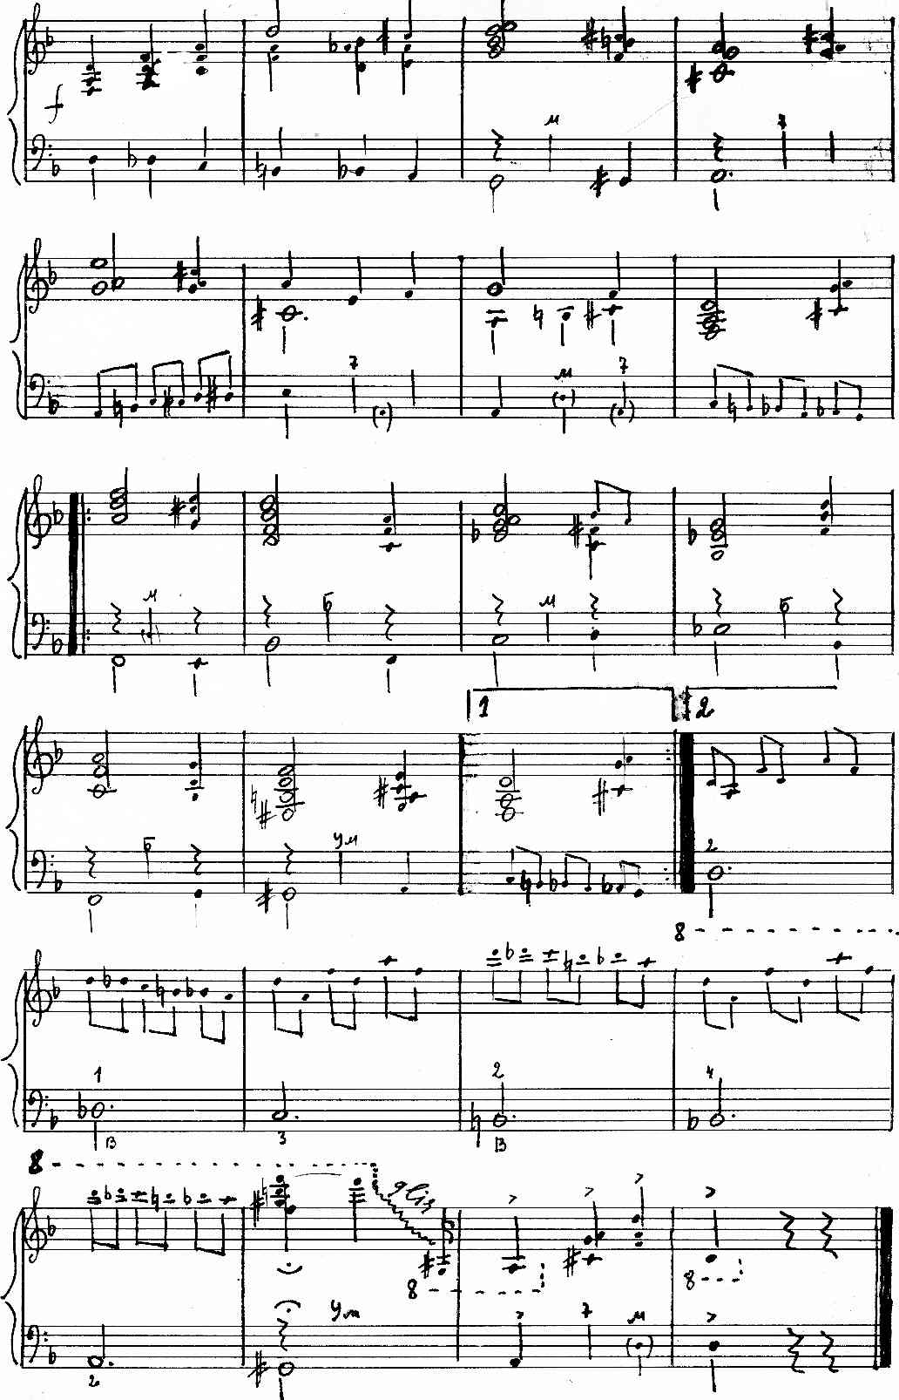
https://a-v-belousov.narod.ru/

